Bài tập tuần 4
Tên: Trương Lê Duy Tân
MSSV: 2280602878
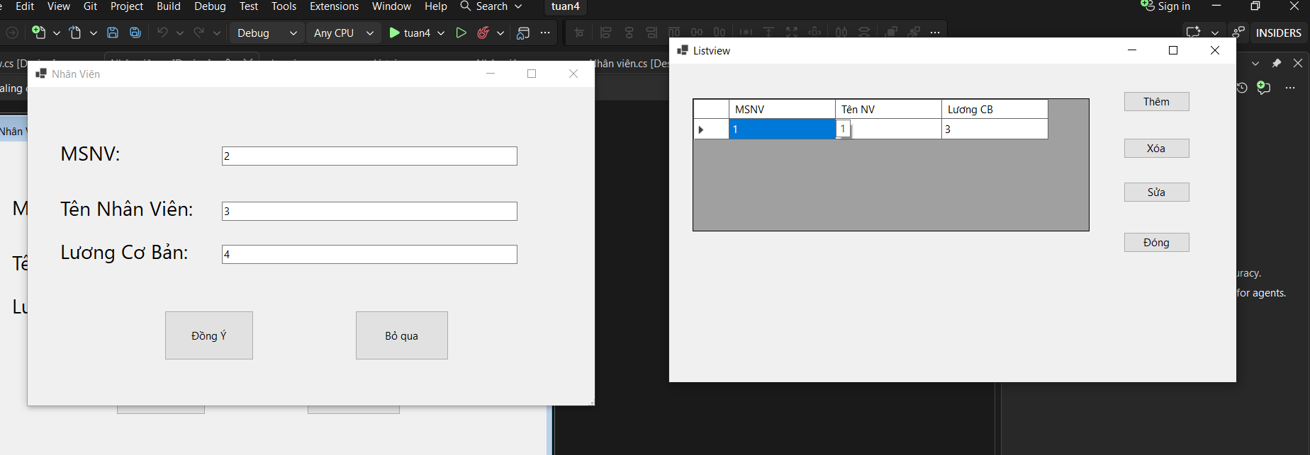
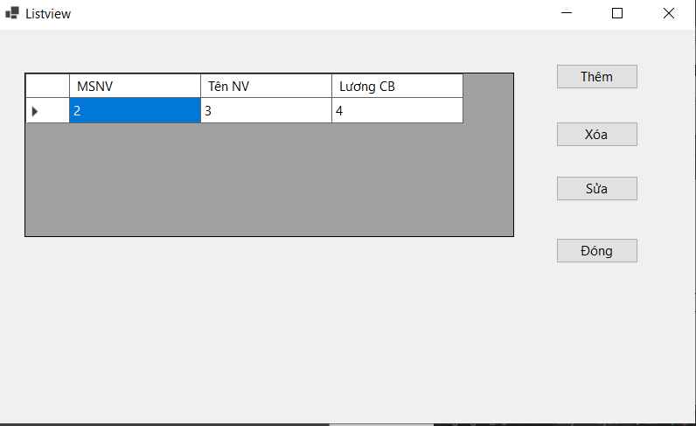
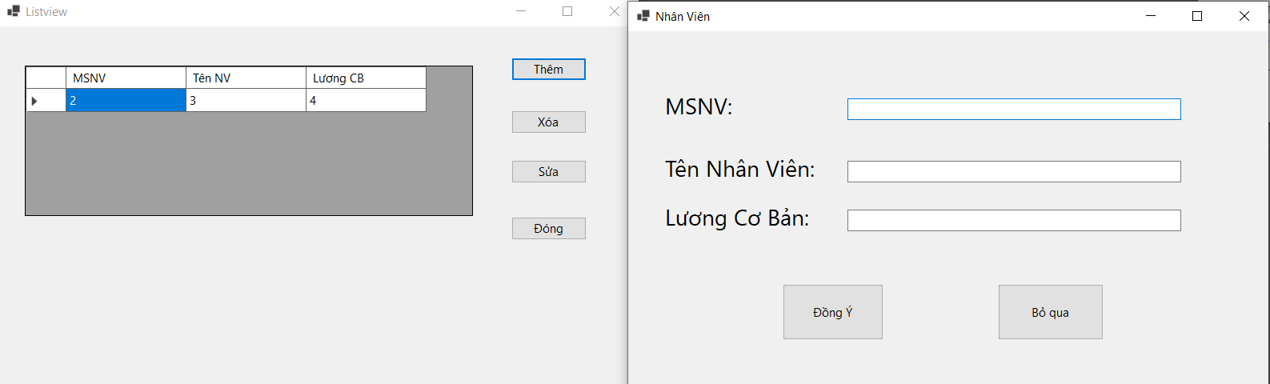
Link github : https://github.com/duytannnnn/laptrinhmoitruong

